

Мисија и визија на училиштето
СОУ„Кочо Рацин” Свети Николе е воспитно образовна институција во која учениците во текот на своето образвание се стекнуваат со знаења и вештини , кои се вистинска конкурентна работна сила на пазарот на трудот. Стекнатите знаења се доволна гаранција за продолжување на образованието во високошколските институции. .
Наша мисија е градење на квалитетен живот преку осознаени лични и колективни искуства, потреби и интереси на пединецот и негов активен однос кон животните вредности без обзир на неговата верска и етичка припадност или социјално потекло.
Наша цел и визија е респектабилно училиште со јасно дефинирани приоритетни цели и задачи кое настојува на сите ученици да им обезбеди еднекви можности за стекнување знаење и вештини, позитивна училишна клима-расаднк на култура, толеранција, просперитет и производство на еколошки здрава храна.

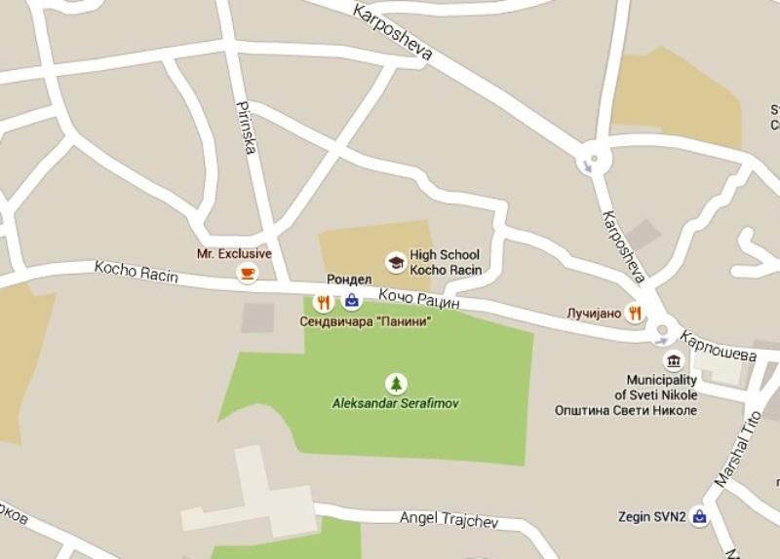

СОУ„КОЧО РАЦИН“
Свети николе

Брошура за ученици и родители
учебна 2024-2025



Настава
Задолжителната настава ќе се реализира во е дна смена.
По завршување на истата ќе се реализираат проектните активности, дополнителната, додатната настава и слободните активности.
Изборните предмети се застапени во гимназиското и стручно образование. Преку изборните програми учениците ги прошируваат и продлабочуваат знаењата, способностите и вештините од научните области за кои се определиле. Изборните програми се во функција на професионалната ориентација на учениците и нивна подготовка за поквалитетно следење на повисокиот степен на образование.
Проектните активности се посебно подрачје чија што функција е задоволување на индивидуалните интереси и желби на учениците од одделни области.
Дополнителната настава ќе се организира во текот на целата учебна година.Таа опфаќа наставни содржини кои од одредени причини учениците не успеале да ги совладаат. Овој тип настава подразбира индивидуален пристап во работата со учениците, но и начин за подобрување на успехот на учениците.
Додатната настава се планира и реализира со учениците кои покажуваат особено изразен интерес за одредени наставни содржини. Цел на овој тип настава е да се обезбеди систематска работа со надарените ученици
Дополнителната и додатната настава се реализираат во текот на целата наставна година според претходно исткнат редослед

.
СОРАБОТКА СО РОДИТЕЛИТЕ
- Родителска средба од I до IV година
- Отворен ден за родителите од I до Ivгодина кој ќе се реализира секој прв понеделник во месецот во нгимназиска зграда и секој последен петок во стручното
- Индивидуални средби и приемни денови на наставниците од I до IV година
- Телефонски и писмени контакти
- Родителска средба за начин на изведување на екскурзија
- Работилници со родители на критични групи на ученици , информирање, вклучување во проекти и работилници кои се реализираат во училиштето

Наставен план за 2 година, гимназиско образование
Задолжителни предмети
- Македонски јазик и литература, 4
- Математика, 3
- Англиски јазик, 3
- Француски јазик, 2
- Историја, 2
- Географија, 2
- Физика , 2
- Хемија,2
- Биологија, 2
- Спорт и спортски активности, 2
- Музичка уметност, 2
12. Ликовна уметност, 1
Изборни предмети
13. Изборен предмет( понудена листа), 2
Проектни активности –задолжителни
Проектна активност1, 1
Проектна активност2, 1

Изучување на странски јазици
Сите ученици како прв задолжителен странски јазик ќе го изучуваат англискиот јазик, а како втор јазик во нашето училиште се изучува францускиот и италијански јазик. Доколку има ученици кои изучувале друг странски јазик се упатуваат на испит на годината.

ПРОЕКТИ
“ Интеграција на еколошката едукација во македонскиот образовен систем”
“Со спорт против насилство”
“Меѓуетничка интеграција во образованието”
“Училиште без насилство”
“ Употреба на ИКТ во образованието“
“Македонија без отпад”
“Трговија со луѓе” од 1 до 4 година
“Превентивно делување за заштита од дрога , алкохол ,пушење” од 1 до 4 година
“Едукативни работилници од областа на сообраќај
“Еразмус”

Брошура за ученици и родители
2017-2018

Ученички екскурзии
За I, II , III и IV година кои се утврдуваат во текот на учебната годиина од тимот за реализација на еднодневни екскурзии,
За II година кои се утврдуваат во текот на учебната година од тимот за реализација на дводневни екскурзии,
За III година-шестдневна (3 ноќевања, релација) која се утврдува од тимот за реализација на завршна екскурзија

